d28
30/09/2019 - POR BBC NEWS MUNDO
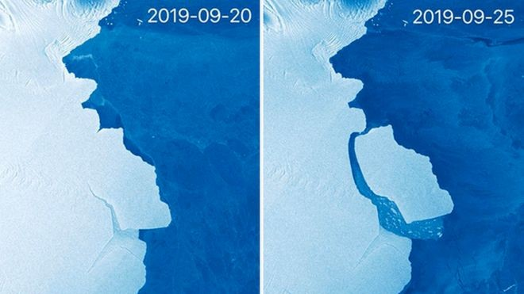SISTEMA DE SATÉLITE SENTINEL-1 DA UNIÃO EUROPEIA CAPTUROU ESSAS IMAGENS PARA FAZER A COMPARAÇÃO ANTES E DEPOIS (FOTO: COPERNICUS DATA/SENTINEL-1/@STEFLHERMITTE VIA BBC)

A plataforma de gelo Amery, localizada na na Antártida, acaba de produzir seu maior iceberg em mais de 50 anos. O bloco tem uma área de 1.636 km² — um pouco maior que a cidade de São Paulo — e foi batizado de D28.
Assim que começa a se deslocar, um iceberg dessa tamanho passa a ser monitorado e rastreado, pois no futuro pode se tornar um risco para o transporte marítimo. A Amery não produzia um iceberg tão grande desde a década de 1960.
Amery é a terceira maior plataforma de gelo da Antártida e um importante canal de escoamento para o leste do continente.
A plataforma é a extensão flutuante de várias geleiras que fluem na direção do mar. Perder icebergs para o oceano é a maneira como essas correntes de gelo mantêm o equilíbrio diante dos acúmulos de mais neve.
Mas os cientistas já previam esse acontecimento. O interessante é que boa parte da atenção sobre a área foi focada no leste do trecho que se separou.
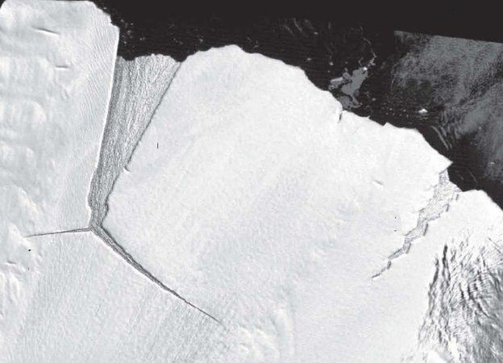BBC - 'DENTE MOLE' RETRATADO NO INÍCIO DOS ANOS 2000; D28 É VISTA SE FORMANDO À ESQUERDA (FOTO: NASA VIA BBC)
'Dente' vizinho
Este é um segmento da Amery que ficou carinhosamente conhecido como Dente Mole, devido à sua semelhança em imagens de satélite com a dentição de uma criança. Ambas as áreas de gelo tinham o mesmo sistema de fendas.
Mas, embora pendente, o Dente Mole ainda continua preso. O D28 é que foi "extraído". "É um molar quando comparado a um dente de leite", disse à BBC a professora Helen Fricker, da Scripps Institution of Oceanography.
Fricker havia previsto em 2002 que o Dente Mole se descolaria em algum momento entre 2010 e 2015. "Estou empolgada em ver esse evento após todos esses anos. Sabíamos que isso aconteceria eventualmente, mas, para ficarmos mais espertos, não aconteceu exatamente quando esperávamos", disse ela.
A pesquisadora do Scripps enfatizou que não havia ligação entre este evento e as mudanças climáticas.
Dados de satélite capturados desde a década de 1990 mostraram que a Amery está em equilíbrio com o ambiente, apesar de sofrer forte derretimento da superfície durante o verão.
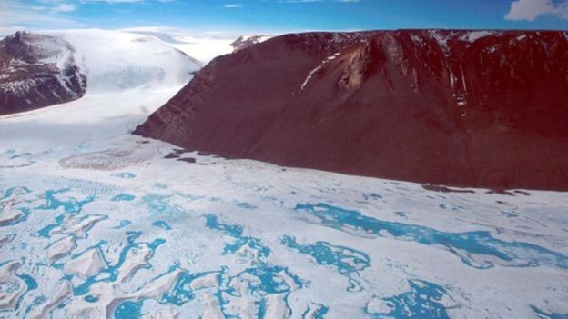AMERY, 3ª MAIOR PLATAFORMA DE GELO DA ANTÁRTIDA, NÃO PRODUZIA UM ICEBERG TÃO GRANDE COMO ESSE DESDE A DÉCADA DE 1960 (FOTO: RICHARD COLEMAN/UTAS VIA BBC)
"Embora haja muito com o que se preocupar na Antártida, ainda não há motivo de alarde em relação a essa plataforma de gelo em particular", acrescentou a professora Fricker.
Entretanto, a Divisão Australiana da Antártida vai observar a Amery de perto para ver como ela reage. Os cientistas da divisão têm instrumentos na região.
É possível que a perda de um iceberg tão grande mude o equilíbrio na plataforma de gelo. Isso pode influenciar o comportamento das rachaduras e até a estabilidade do Dente Mole.
Calcula-se que o D28 tenha cerca de 210 metros de espessura e cerca de 315 bilhões de toneladas de gelo. O nome vem de um sistema de classificação administrado pelo Centro Nacional de Neve e Gelo dos Estados Unidos, que divide a Antártida em quadrantes.
O quadrante D cobre as longitudes de 90 graus Leste a zero grau, o Meridiano de Greenwich. O tamanho do D28 é ofuscado pelo poderoso iceberg A68, que rompeu com a plataforma de gelo Larsen C em 2017. Atualmente, ele cobre uma área três vezes maior. As correntes e ventos costeiros levarão o D28 para o oeste. É provável que demore vários anos para que se desmanche e derreta completamente.

PROPOSTA:
1. Leia o texto completo atenção.
2. Na segunda leitura, use o marca texto e grife as palavras-chave.
3. Em seguida, elabore um jogo de caça-palavras utilizando as palavras-chave. Apresente, no mínimo, 1 palavra-chave de cada parágrafo (20) distribuídas no texto todo.
4. Quando o seu jogo estiver pronto, destaque as palavras-chave.
5. Apresente o título do jogo.

______________________________________

